МОУ «Средняя общеобразовательная школа №9»

Открытое занятие кружка
«Бумажная фантазия». Поделка «Яблоко».

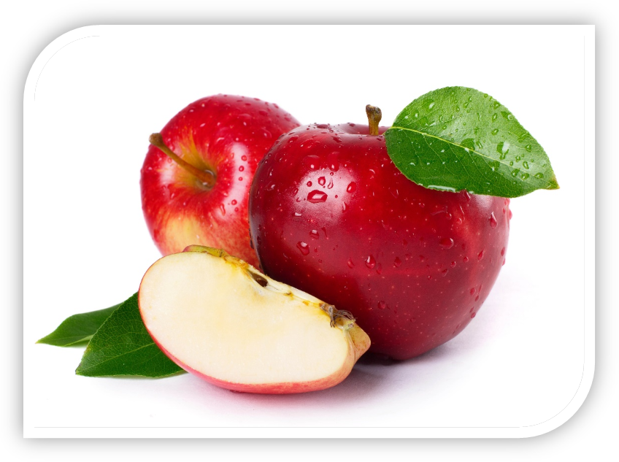

Выполнила:воспитатель ГПД
Ларькина Анна Владимировна

Саранск 2015

Тема занятия: Бумажная фантазия». Поделка «Яблоко».
Цели:
Обучающие: познакомить учащихся с разными сортами яблок; отрабатывать навыки работы с бумагой;
Развивающие: развитие у учащихся внимания, умение работать по образцу, пробудить интерес к творческому поиску, обогатить знания учеников, расширить словарный запас.
Воспитательные: воспитывать эстетический вкус в оформлении, воспитывать любовь и бережное отношение к природе.
Ожидаемые результаты:
Личностные:
Доброжелательное отношение к участникам совместной деятельности.
Уважительное отношение к результатам труда своих одногруппников.
Умение слушать учителя и одногруппников, высказывать своё мнение.
Предметные:
Умение готовить рабочее место в соответстии с видом деятельности.
Умение убирать рабочее место.
Способность справляться с доступными практическими заданиями с опорой на образец.
Метапредметные результаты:
Регулятивные:
Определение с помощью воспитателя цели деятельности на занятии.
Выявление и формулирование учебной проблемы совместно с воспитателем.
Планирование практической деятельности.
Работа с воспитателем по составленному плану.
Коммуникативные:
Умение слушать воспитателя, высказывать своё мнение.
Вступать в беседу на занятии.
Оборудование: цветная бумага, клей, ножницы, простой карандаш, линейка, салфетка, презентация к занятию, конверт с шаблонами.

Ход занятия.
I.Оргмомент
Воспитатель:
Итак, друзья, внимание:
Ведь прозвенел звонок.
Садитесь поудобнее и начнем наше занятие кружка «Бумажная фантазия».
Давайте проверим готовность к занятию. Нам сегодня понадобится: цветная бумага, клей, ножницы, простой карандаш, линейка, салфетка.
II Актуализация знаний.
Сейчас я вам прочитаю загадку, а вы отгадайте каком времени года идет речь:

Утром мы во двор идем
Листья сыплются дождем
Кто скажет, кто знает,
Когда это бывает?
(ответы детей)
Воспитатель:
Да, осень - самое красивое время года. Все кругом яркое, нарядное, как в сказке.
(ответы детей)
Воспитатель:
Давайте вспомним, какие изменения в природе происходят осенью?
(ответы детей)

Воспитатель:
А какие работы проводят люди в садах и огородах с наступлением осени?
(ответы детей)
Воспитатель:
Осень щедра на подарки. Кроме красоты природы она одаривает людей урожаем овощей и фруктов.

А какими фруктами богата наша республика? Какие фрукты произрастают в Мордовии?
III Работа с новым материалом. Постановка проблемы.
Прежде чем ответить на этот вопрос послушайте загадку:
(один из детей читает загадку)

Само с кулачок,
Красный бочок,
Потрогаешь - гладко,
Откусишь - сладко
Что это? (Яблоко)

Слайд №1
Воспитатель:
А знаете ли вы что в Республике Мордовия есть несколько совхозов, которые занимаются выращиванием и заготовкой яблок?
(Сообщение воспитателя)
Посмотрите какими сортами яблок богата наша Республика.

Слайд №2
Воспитатель:
А что же такое яблоко?
(ответы детей)
Воспитатель:
Давайте посмотрим, оказывается яблоко…

Слайд №3
Воспитатель:
А кто знает, чем полезны яблоки?
А вот чем…

Слайд №4
Воспитатель:
Ребята, а как вы думаете, что можно приготовить из яблок?
А вот что…

Слайд №5
Воспитатель:
Вот сегодня, ребята, я вам предлагаю принять участие в сборе осеннего урожая и наполнить нашу корзину яблоками.
Но до начала работ давайте вспомним, какие правила по технике безопасности мы должны соблюдать, работая с ножницами? Клеем?

Воспитатель:
Ну что же, предлагаю вам размять наши пальчики.
(Хором)
На двери висит замок (в замке)
Кто его открыть бы смог (тянем пальцы)
Потянули
Покрутили (вращаем)
Постучали (основанием ладошки)
И открыли.

Слайд «Поделка»

Самостоятельное оформление работ. Помощь воспитателя детям в оформлении.
Воспитатель:
Ребята, давайте разомнемся проведем физкультминутку.
(Хором)
Раз – подняться, потянуться,
Два - нагнуться разогнуться,
Три - в ладоши три хлопка,
Главою три кивка.
На четыре - руки шире,
Пять - руками помахать,
Шесть - на место тихо сесть
И за работу.

Собираю яблоки в корзину.
Воспитатель:
Ребята, понравилось вам наше занятие? Что нового вы сегодня узнали?
(ответы детей)
Воспитатель:
Молодцы, ребята, вы хорошо сегодня все потрудились и, я думаю, корзина с яблоками будет достойным украшением нашей группы осенью. Большое спасибо вам за работу. Вот вам за это по яблоку и запомните пословицу:

- В доме, где едят яблоки, не нужен врач!
- А гостям спасибо за внимание, наше занятие закончено!

